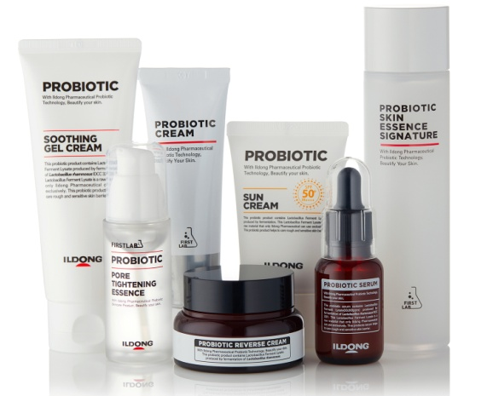
Новая линия косметического ухода First Lab разработана корейским фармацевтическим концерном ILDONG/
Линейка предназначена для восстановления микробиома кожи и для поддержания его в оптимальном состоянии.
В основе продуктов First Lab – запатентованный ILDONG Pharmaceufical фермент – настоящая панацея от целого спектра дерматологических проблем.

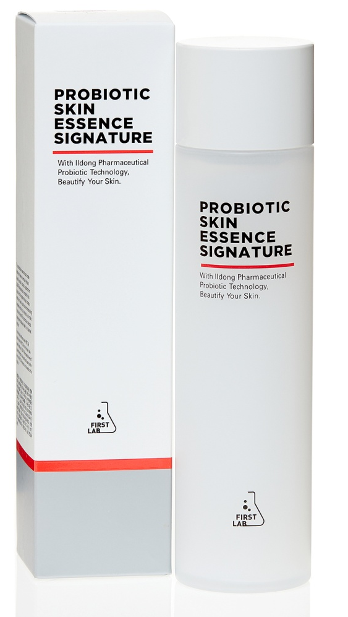

Эссенция Probiotic Pore Tightening Essence

Probiotic Pore Tightening Essence от корейской фирмы First Lab это лучшее средство для поддержания красоты Вашей кожи. Благодаря натуральному составу, эссенция является необычайно полезной в уходе за порами и оказывает целый ряд эффектов при её применении, помимо поросуживающего.
Экстракты листьев розмарина и фуллерены смягчат действие ультрафиолета и выступят в роли мощных антиоксидантов, сохраняя вашу кожу от губительных действий бактерий, признаков старения, морщин и акне.
Масло семян подсолнечника увлажнит, а также успокоит кожу при раздражениях, насыщая её витамином E.
Не лишним будет более подробно остановиться на антибактериальном действии эссенции Probiotic Pore Tightening Essence. В качестве компонентов в составе присутствуют масло листа чайного дерева и фитосфингозин. Первый является мощным природным антисептиком, очищает кожу, предохраняет её от воспалений и нормализует выработку кожного сала (себума). Второй - фосфолипид, естественный компонент кожи. Он предотвращает излишнюю потерю влаги, образуя в составе с другими компонентами защитный слой, который будет оберегать вашу кожу от сухости и вялости, придавая ей свежий вид.

Состав: Вода, бутилен гликоль, дипропилен гликоль, пентилен гликоль, экстракт корня куркумы, 1,2-гександиол, экстракт водоросли хондрус криспус, С12-14 парет- 12, экстракт сахарного тростника, глицерин, карбомер, дифенил диметикон, фермент лактобактерий, триэтилгексаноин, трометамин, этилгексил глицерин, отдушка, гидрогенезированный лицетин, пальмитоил пролин натрия, каприиловый триглицерид, карнаубский воск, экстракт цветка кувшинки белой, гексилен гликоль, каприлоил глицин, децил глюкозид, экстракт панкрация морского, экстракт корицы, сакрозин.
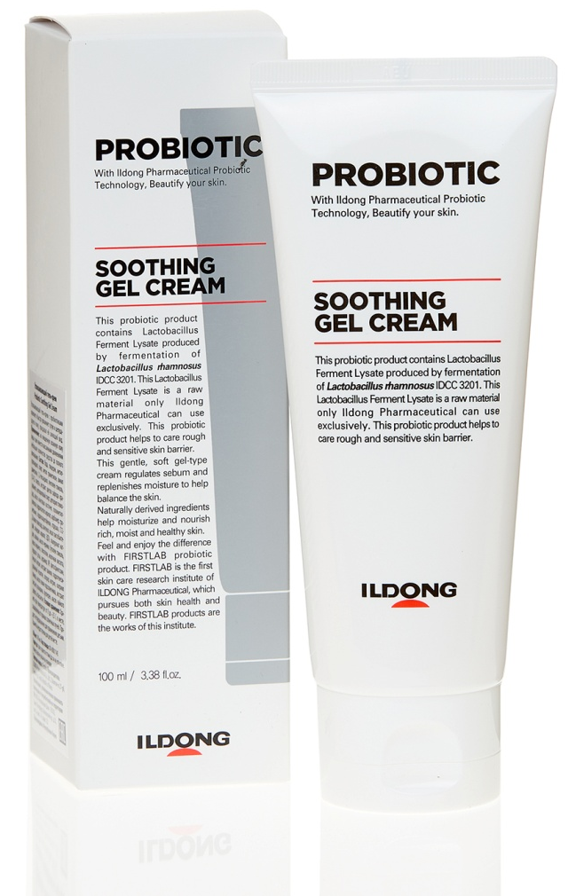

Успокаивающий гель-крем Probiotic Soothing Gel Cream

Probiotic Soothing Gel Cream прекрасный крем с запатентованной линейкой пробиотиков для тех, кому необходимо успокоить и глубоко увлажнить кожу лица.
В его составе вы встретите множество уникальных натуральных ингредиентов. Сафлор красильный снимет воспаление и выступит в роли антиоксиданта.
Рядом с ним Вы найдёте масло косточек манго. В его основе лежат олеиновая, стеариновая, пальмитиновая и линолевая кислоты, полезные микроэлементы такие как железо, кальций и магний, а также целый калейдоскоп витаминов от A до E. В этом ингредиенте помимо прочего содержатся вещества, которые помогут вашей коже пробудить естественные механизмы восстановления - токоферолы и фитостеролы.
Это прекрасные помощники для уже зрелой кожи. Они возвращают упругость, выравнивают овал лица и помогают избавиться от мимических морщинок. Для укрепления капилляров и усиления эффектов масла манго в состав добавлены масла черники и моринги. Они избавят от синяков под глазами, покраснений на коже, насытят клетки кислородом, а также снизят риск возникновения акне.
Кроме того, повышенное содержание натуральных антиоксидант в этом масле снизят
воздействие негативных факторов окружающей среды.

Состав: Вода, глицерин, метилпропандиол, спирт, метил триметикон, винил диметикон, 1,2-гександиол, пентилен гликоль, С14-22 спирты, экстракт цветов сафлора красильного, цетеариловый спирт, цетеарил глюкозид, масло манговых косточек, полиметилсилоксан, гидроксиэтил акрилат, карбомер, трометамин, гидроксиацетофенон, отдушка, С12-20 алкил глюкозид, пантенол, лизат лактобактерий, глицерил акрилат, ЭДТА, гиалуронат натрия, сквалан, масло черники, бутилен гликоль, масло моринги, глютатион, молочная кислота, гидролат розы, церамид NP, фитосфингозин, бензоат натрия, экстракт ванили, гидрогенезированный лецитин, хлорид натрия, каприил гликоль, масло семян подсолнечника, экстракт листьев розмарина, фуллерен, масло чайного дерева, астаксантин.
Применение: На очищенную влажную кожу лица и шеи нанести массажными движениями небольшое количество средства до полного впитывания Для любого типа кожи.
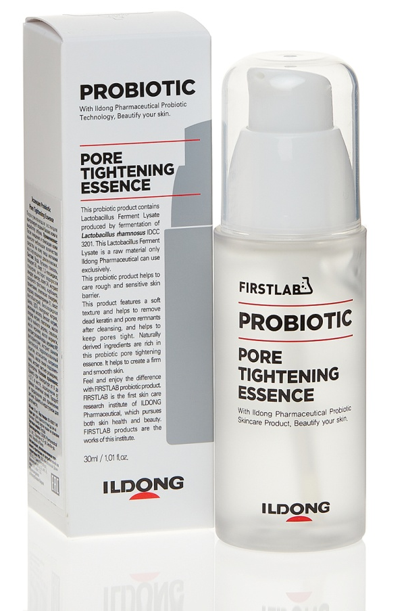

Эссенция Probiotic Pore Tightening Essence

Probiotic Pore Tightening Essence от корейской фирмы First Lab это лучшее средство для поддержания красоты Вашей кожи. Благодаря натуральному составу, эссенция является необычайно полезной в уходе за порами и оказывает целый ряд эффектов при её применении, помимо поросуживающего.
Экстракты листьев розмарина и фуллерены смягчат действие ультрафиолета и выступят в роли мощных антиоксидантов, сохраняя вашу кожу от губительных действий бактерий, признаков старения, морщин и акне.
Масло семян подсолнечника увлажнит, а также успокоит кожу при раздражениях, насыщая её витамином E.
Не лишним будет более подробно остановиться на антибактериальном действии эссенции Probiotic Pore Tightening Essence. В качестве компонентов в составе присутствуют масло листа чайного дерева и фитосфингозин. Первый является мощным природным антисептиком, очищает кожу, предохраняет её от воспалений и нормализует выработку кожного сала (себума). Второй - фосфолипид, естественный компонент кожи. Он предотвращает излишнюю потерю влаги, образуя в составе с другими компонентами защитный слой, который будет оберегать вашу кожу от сухости и вялости, придавая ей свежий вид.
Состав: Вода, бутилен гликоль, глицерет-26, спирт, 1,2-гександиол, глицерин, экстаркт водоросли хондрус криспус, холет-24, экстракт сахарного тростника, карбомер, трометамин, этилгексил глицерин, отдушка, поликватерниум-51, лизат лактобактерий, биосахаридная смола, ЭДТА, гиалуронат натрия, молочная кислота, бензоат натрия, хлорид натрия, глютатион, масло листа чайного дерева, сквалан, масло черники, масло моринги, экстракт розовой воды, церамид NP, фитосфингозин, экстракт ванили таитянской, гидролизованный лецитин, астаксантин, каприлил гликоль, масло семян подсолнечника, экстракт листьев розмарина, фуллерены

Применение: На очищенную влажную кожу лица и шеи нанести массажными движениями небольшое количество средства до полного впитывания Для любого типа кожи.

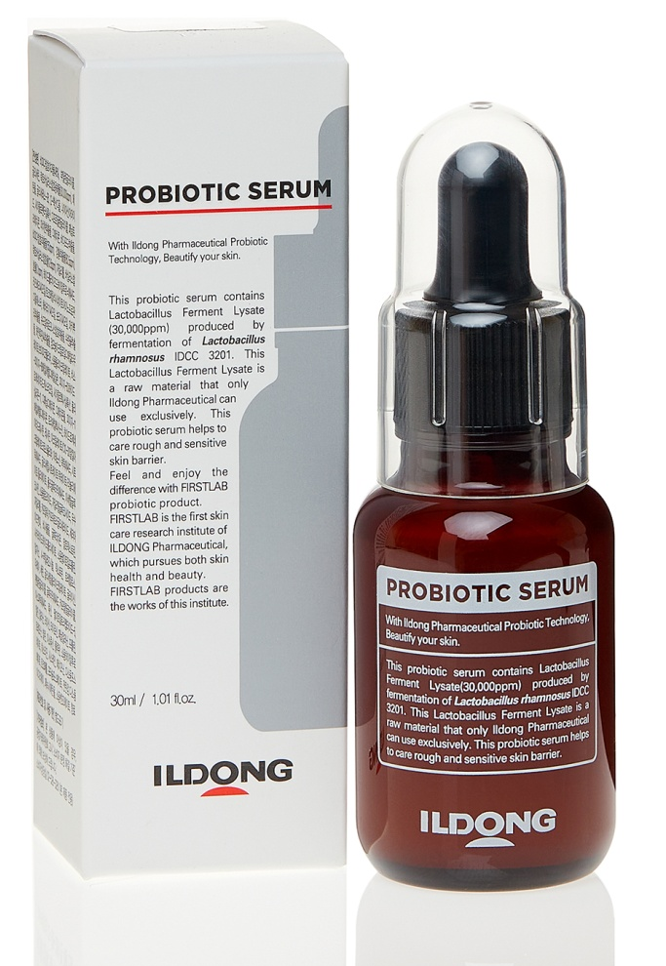

Сыворотка для лица Probiotic Serum

First Lab Prebiotoc Serum - современная сыворотка для ухода за кожей, содержащая большое количество активных ингредиентов, включая антиоксиданты и витамины. Помимо этого, в продукте бренда First Lab присутствует 30000 миллионных долей (ppm) лизата фермента Lactobacillus, 48% фильтрата фермента Bifida, а также 5 уникальных пробиотиков, обладающих антивозрастным действием. Основной компонент сыворотки - лизат фермента Lactobacillus - получается путём высокотехнологичных процессов, обеспечивая сохранность свободных аминокислот и других веществ необходимых для здоровья, исключая при этом любую токсичность. Благодаря ему сыворотка богата витаминами группы B, C, PP, полисахаридами, фолиевой кислотой. Исследования показывают, что при местном применении такой сыворотки обеспечено благотворное влияние на кожу: поддержание концентрации увлажнения, укрепление устойчивости кожного барьера, выравнивание тона, снижение излишней чувствительности и даже уменьшение глубины морщин. Эта сыворотка станет отличным дополнением к косметическим процедурам, особенно с участием лазера, или после загара. Применяя её, вы создаёте благоприятную среду для полезных микроорганизмов, активирующих естественные процессы, препятствующие старению и увеличивающих выработку коллагена.
СОСТАВ: Фильтрат бифидобактерий, бутилен гликоль, глицерин, лизат лактобактерий, спирт, глицерет-26, 1,2-гександиол, ниацинамид, циклопентазилоксан, дипропилен гликоль, фенил триметикон, экстракт портулака, диметикон, аммоний акрилоилдиметил таурат, бис-ПЭГ-18 метил этил диметилсилан, натрия полиакрилат, гидрогенезированное касторовое масло, циклогексазилоксан, полисиликон-11, феноксиэтанол, дифенил диметикон, диметиконол, ПЭГ-11 метил этил диметикон, триэтилгексаноин, гидрогенезированный лецитин, лецитин, акрилат кроссполимер, аденозин, ксантановая камедь, молочная кислота, отдушка, лимонная кислота, глицерил цитрат/лактат/линолеат, экстракт водоросли каулерпа, фильтрат бифидобактерий, полиглютаминовая кислота, ЭДТА, ацетил глюкозамин, бензоат натрия, экстракт корня куркумы, хлорид натрия, вода, ксилитил глюкозид, ангидрксилитол, каприловый триглицерид, ферменты лактобактерий, ксилитол, церамид NP, ферменты бацилл, бисаболол, глютатион, гидролизованная гиалуроновая кислота, мальтодекстрин, масло малиновых семечек, масло семян подсолнечника, масло бораго, масло корня маки перуанской, сахарида гидролизат, пальмитол пролин натрия, аргинин, антаркцин, 4-бутилрезорцинол, декстрин, экстракт цветов кувшинки белой, трегалоза, мочевина, экстракт семян люпина белого, серин, глицерил полиакрилат, глицин, пентилен гликоль, глютаминовая кислота, каприил гликоль, аспарагиновая кислота, лейцин, пальмитол трипептид-5, альгин, алланин, лизин, аргинин, тирозин, фенилалалин, пролин, треонин, валин, изолейцин, пуллулан, гиалуронат натрия, гистидин, цистеин, метионин, динатрий фосфат, токоферол, фосфат калия
ПРИМЕНЕНИЕ: После очищения и тонизации кожи нанесите 3 - 5 капель из ампулы на кожу лица и область декольте мягкими массирующими движениями.
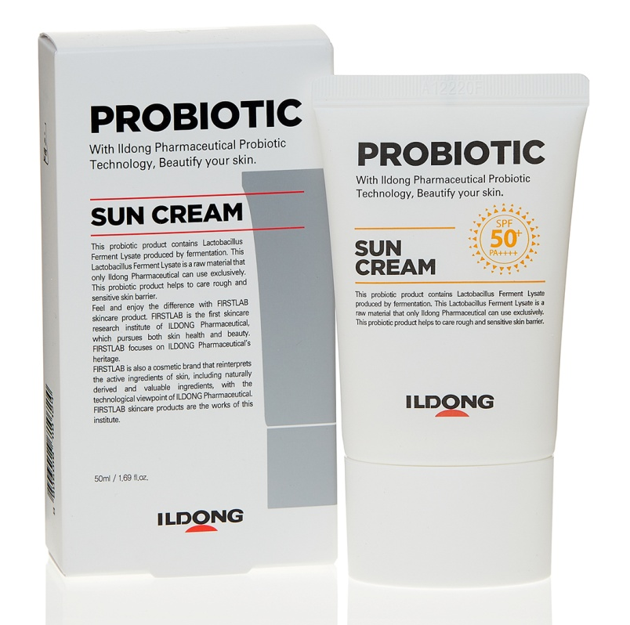

Солнцезащитный крем Probiotic Sun Cream

Как и вся линейка Probiotic от First Lab, данный продукт содержит в себе уникальный набор пробиотиков, необходимых для восстановления кожи после вредного воздействия ультрафиолетового излучения. Работая в составе солнцезащитного крема Probiotic Sun Cream они укрепляют кожный иммунитет и обеспечивают эффективную защиту во время пребывания на солнце, создавая и укрепляя защитный барьер.
Одним из главных активных компонентов, входящих в состав крема, является оксид цинка. Он образовывает тот самый защитный слой, который оберегает даже самую уязвимую кожу от
неблагоприятного ультрафиолета. Он распределяется тонким слоем, не поглощая, а отражая UVA и UVB излучения. Кроме солнцезащитного действия, оксид цинка также оказывает противовоспалительное и заживляющее действие.
В этом ему помогает другой компонент: аргинин. Эта аминокислота естественным образом вырабатывается нашим организмом и стимулирует выработку коллагена, предотвращающего преждевременное старение. Также аргинин участвует в процессах, результатом которых является
расширение сосудов и их разрастание. Это положительно сказывается на кровотоке и регенеративных процессах, продлевая молодость и улучшая цвет кожи лица.
Для осветления пигментации в крем добавлен экстракт клюквы и очень эффективная транексамовая кислота. Даже в небольших дозах она оказывает удивительный эффект и помогает отбелить пигментные пятна и справиться с покраснениями.

СОСТАВ: Вода, циклометикон, оксид цинка, диоксид титана, пропандиол, полиглицерил-3, полидиметилзилоксиэтил диметикон, дибутил адипат, каприлил метикон, 1,2-гександиол, дистеардимониум гекторид, сульфат магния, гидрированный диметикон, гидроксид аллюминия, С30-45 алкил цетеарил диметикон кроссполимер, полиглицерил-2 диполигидроксистеарат, стирен/акрилат кроссполимер, стеариновая кислота, отдушка, пентилен гликоль, этилгексилглицерин, дикалий глицциризанат, транексамовая кислота, инозитол, лизат , актобактерий, октилдодеканол, глутатион, бутилен гликоль, пантенол, масло семян эхиума, молочная кислота, экстракт листьев зеленого чая, экстракт листьев кардиоспермума, масло семян подсолнечника, бензоат натрия, цетил этилгексаноат, каприловый триглицерид, натрий хлорид, каприлат, акрилат натрия таурат сополимер, полиизобутен токоферол фосфатидилхолин, экстракт клюквы, экстракт малины, экстракт дикой вишни, экстракт плодов кизила, экстракт плодов граната, экстракт соссюреи, экстракт цветов апельсина, экстракт корня диоскореи японской, экстракт цветов плюмерии красной, экстракт грибов тремелла, диметикон кроссполимер, фенил триметикон, гиалуроновая кислота, церамиды, сорбитан олеат, каприл глюкозид, глицин, гидролизованная гиалуроновая кислота, глутаминовая кислота, серин, гиалуронат натрия, лизин, алланин, аргинин, треолин, пролин.
ПРИМЕНЕНИЕ: Нанести на очищенную кожу, утром и добавлять в течение дня по необходимости.
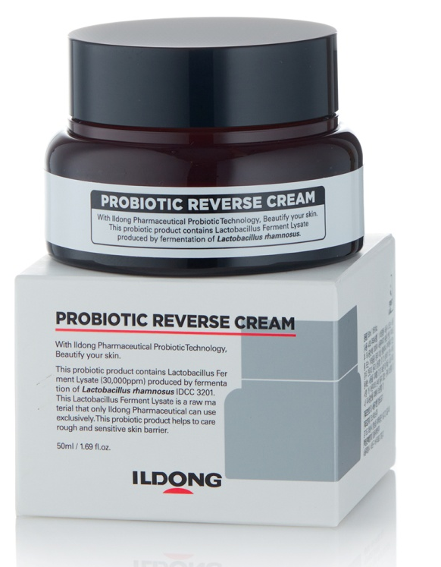
Крем для лица Probiotic Reverse Cream

Данный крем на треть состоит из натуральных ингредиентов, содержит 7 уникальных пробиотиков и запатентованный коллагеновый комплекс.
Слово "Reverse" в названии указывает на один из основных эффектов этого крема: омоложение. После использования время для вашей кожи как будто пойдёт вспять: глубина морщин уменьшится, появится упругость и подтянутость. Эти эффекты получили подтверждение клиническими исследованиями, что в очередной раз доказывает преимущества средств бренда First Lab.
Многочисленные компоненты Probiotic Reverse Cream в сочетании друг с другом идеально подходят для того, чтобы снизить влияние стрессовых факторов и восстановить естественный защитный барьер. Неважно, что именно его нарушило: естественный процесс старения или окружающая среда.
Лактобактерии из запатентованного комплекса обладают доказанными свойствами и легко справятся с возрастными или внешними причинами ухудшения здоровья кожи. Вернуть былую эластичность способен специальный пептидный комплекс с эффектами ботокса. Аминокислоты в его составе стимулируют рост стволовых клеток, помогают добиться правильной работы от новых клеток и усиливают активность уже зрелых. Попутно снижается выработка энзимов, которые разрушают коллаген.
В результате применения крем окажет увлажняющее, омолаживающее воздействия, уберёт ощущение стянутости, справится с шелушением и воспалениями, а Ваша кожа скажет вам: "Спасибо".

СОСТАВ: Фильтрат бифидобактерий, бутилен гликоль, сквалан, гидрогенезированный полидецен, Каприиловый/каприловый/миристиновый/стеариновый триглицерид, глицерин, лизат ферментов лактобактерий, вода, масло ши, ниацинамид, фитостерин/изостерин/цетил/стеарин/бенегил, димер дилинолеат, масло семян макадамии, 1,2-гександиол, синтетический воск, глицерил стеарат, ПЭГ-40 стеарат, стеариловый спирт, каприловый триглицерид, цетиловый спирт, циклопентазилоксан, глицерил стеарат, ПЭГ-100 стеарат, диметикон, ПЭГ-30, диполигидроксистеарат, пантенол, полиакрилат натрия, циклогексазилоксан, полиакриламид, каприлил гликоль, этил гексил кокоат, С13-14 изопарафин, карнаубский воск, отдушка, токоферил, ацетат, этил гексил глицерин, гидролизованный кукурузный крахмал, ксантановая камедь, полиглицерил-6-стеарат, лаурет-7, аденозин, молочная кислота, бензиловый эфир миристат, дикалий глицирризат, полиглютаминовая кислота, ЭДТА, ферменты лактобактерий, экстаркт семян какао, сахароза, полисорбат20, экстракт цветов нима, экстракт семян белого люпина, гидролизованный экстракт гибискуса, экстракт семян моринги, ацетил глюкозамин, бензоат натрия, экстракт листьев нима, хлорид натрия, экстракт куркумы, экстракт листьев тулси, полиглицерил-6-бегенат, миристиловый спирт, фермент бацилл, лауриловый спирт, экстракт бифидобактерий, экстракт кораллины, токоферол, ксилитол, гиалуронат натрия, бисаболол, глюкоманнан, глютатион, гидролизованная гиалуроновая кислота, мальтодекстрин, пантенол, раффиноза, масло малиновых семечек, масло семян подсолнечника, экстракт козьего молока, дипропилен гликоль, масло семян бораго, экстракт маки перуанской, гидролизованный сахарид, ксилитил глюкозид, пальмитол пролин натрия, ангидроксилитол, аргинин, экстракт ферментов антаркцина, 4-бутилрезорцинол, экстракт цветов кувшинки белой, трегалоза, мочевина, гидролизованный лецитин, метилпропандиол, серин, глюкоза, глицерил полиакрилат, колострум, глицин, карбомер, пентилен гликоль, глютаминовая кислота, церамиды, этил гександиол, фруктоолигосахариды, аспарагиновая кислота, лейцин, пальмитол трипептид-5, альгин, гидролизованный коллаген, экстракт ферментов лактобактерий, алланин, лизин, тирозин, фенилалланин, пролин, треонин, валин, изолейцин, пуллулан, гистидин, цистеин, метионин, динатрий фосфат, пальмитол пентапептид-4, ацетил гексапептид-8, фуллерены, фосфат калия, пальмитол трипептид-1, пальмитол трипептид-7.
ПРИМЕНЕНИЕ: На очищенную кожу нанести небольшое количество массажными движениями. Использовать и утром, и вечером, или по необходимости.

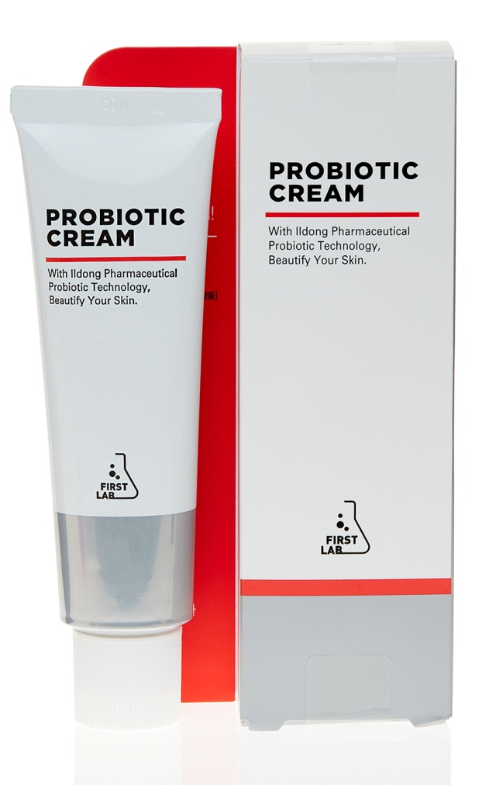
Крем для лица Probiotic Cream

Крем Probiotiс Cream создан с целью укрепить естественную систему кожной регенерации.
Если Ваша кожа оказалась жертвой неправильного ухода, то крем Probiotic Cream это именно то, что Вам нужно для её естественного восстановления.
Он прекрасно подойдёт даже если Вы просто хотите сократить ежедневное негативное влияние городской среды на Вашу красоту. Выхлопные газы, дым от сигарет, пыль - всё это со временем приводит к проблемам, результатом которых может стать преждевременное старение.
Источником мощных компонентов для помощи вашей коже будет экстракт гибискуса, который нередко используется для создания эффективной лечебной косметики благодаря своему широкому спектру действия. Также в составе присутствует экстракт моринги, давнего союзника в борьбе за красоту и молодость кожи. Не зря это растение называют "очищающее дерево" с древних времён.
Антивозрастное воздействие крема обусловлено наличием экстракта семян люпина, молочной кислоты и аденозина. Последний является одним из наиболее прогрессивных ингредиентов, применяемых при создании косметики. Его молекулы сильно стимулируют выработку коллагена и эластина, плюс облегчают кровоток, что обеспечивает клетки кожи энергией. Этот эффект усиливается благодаря уникальному пептидному комплексу в составе, который укрепляет не только верхний эпидермис, но и проникает в самую глубь дермы.
В результате, после применения крема Вы почувствуете, как Ваше лицо стало подтянутым и упругим.
СОСТАВ: Вода, пропандиол, дикаприил карбонат, каприловый триглицерид, пантенол, лизат ферментов лактобактерий, масло семян камели, цетеариловый спирт, масло манговых косточек, ниацинамид, октилдодецил миристат, полисорбат 60, 1,2-гександиол, цетеарил глюкозид, диметикон, полиглицерил-3 метилглюкозид стеарат, масло семян подсолнечника, масло оливы, аммония акроилдиметилтаурат, гидроксиэтилмочевина, цетил пальмитат, сорбитан оливат, сорбитан пальмитат, гидроксиацетофенон, акрилат кроссполимер, каприил гликоль, аргановое масло, аллантоин, трометамин, отдушка, дикалий глицеризаннат, ацетил глюкозамин, аденозин, молочная кислота, гидролизованный экстракт гибискуса, экстракт семян моринги, экстракт семян люпина, этилгексилглицерин, бензоат натрия, хлорид натрия, масло семян рапса, ферменты кандида бомбикола, мальтодекстрин, масло семян малины/эфир аминопропандиол токоферил сукцинат, ферменты бациллус, декстрин, гидролизованный растительный белок, ферменты лактобактерий, бутилен гликоль, карбомер, пальмитол трипептид-5, полисорбат 20, тетрадецил аминобутироилвалиламинобутирик мочевины трифторацетат, токоферол, хлорид магния, пальмитол трипептид-1, пальмитол трипептид-7.
ПРИМЕНЕНИЕ: На очищенную кожу нанести небольшое количество массажными движениями. Использовать и утром, и вечером, или по необходимости.
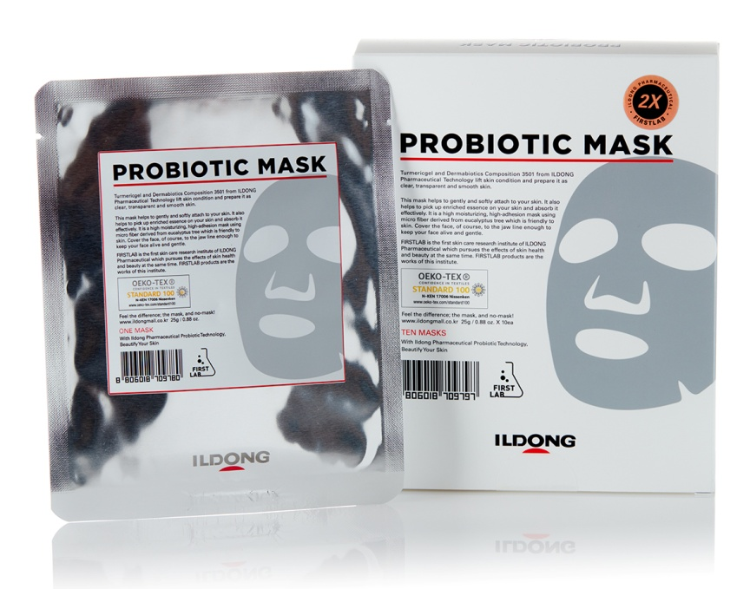

Маска для лица Probiotic Mask

Как и вся серия Probiotoc от бренда First Lab, данный продукт использует уникальный запатентованный пробиотический комплекс, стоящий на страже вашей красоты и здоровья.
В составе маски присутствует аргановое масло, известное своими омолаживающими свойствами и противовоспалительным воздействием.
Оно поможет выровнять тон кожи и насытит её клетки полезным витамином E. Уникальным компонентом в составе также является сок корня якона - он способствует увеличению полезных и уменьшает популяцию вредных бактерий, которые ответственны за появление акне. Таким образом сок корня якона оказывает балансирующее воздействие на кожную микрофлору, поддерживая необходимый для здоровья баланс микроорганизмов.
Помимо него маска включает в себя ещё целый ряд природных ингредиентов: корень корицы, душицу, кору белой ивы, ферменты бомбикола.
Они образуют уверенный тандем, благодаря которому ускоряется обновление клеток, снимается раздражение с нежной кожи и нормализуются естественные процессы омоложения и регенерации.
Но это далеко не всё: на помощь натуральным компонентам приходят современные синтетические, оказывая максимальный омолаживающий эффект, благодаря увеличенной
выработке коллагена. Также повышается кожный иммунитет.
Само полотно маски изготовлено из микроволокон эвкалиптового дерева, приятно ложится на кожу и дарит ощущение свежести.

СОСТАВ: Вода, глицерин, каприловый триглицерид, ниацинамид, цетеариловый спирт, бутилен гликоль, глицерил стеарат, гидроксиацетофенон, циклопентазилоксан, бетаин, гидроксиэтил акрилат, аллантоин, кофеин, ацетил глюкозамин, акрилаты, экстракт куркумы, трометамин, циклогексазилоксан, каприил гликоль, силика, этилгексил глицерин, аденозин, диметиконол, ксантановая камедь, 1,2-гександиол, отдушка, полиакрилат натрия, ферменты лактобактерий, ЭДТА, экстракт алтея розового, альфа-глюкан олигосахарид, фермент гриба бомбикола, гидролизованная гиалуроновая кислота, экстракт облепихи, гидролизованный лецитин, аргановое масло, масло оливы, сок корня якона, мальтодекстрин, антакртицин, ферменты бациллус, церамид NP, ПВП, декстрин, гидролизованный экстрат гибискуса, гидролизованный растительный белок, масло семян моринги, глутатион, лактобктерии, глюкоза, аргинин, гидроксипропил метилцеллюлоза, лимонная кислота, экстракт листьев кипарисовика, экстракт листьев душицы, экстракт коры белой ивы, карбонат кальция, аскорбиновая кислота, экстаркт коры корицы, экстракт ферментов лактобактерий, экстракт портулака, экстракт шлемника байкальского, фуллерены.
ПРИМЕНЕНИЕ: Предварительно очистите кожу лица. Вскройте упаковку с маской, аккуратно наклейте маску на лицо и пригладьте, чтоб она плотно прилегала к коже. Оставьте на 20-30 минут. Аккуратно снимите маску и нанесите крем по типу кожи.

